Дошкольное воспитание

Тема опыта: «Развитие связной речи дошкольников посредством мнемотехники»
Автор опыта: Абросимова Евгения Валерьевна, воспитатель МБДОУ «Детский сад комбинированного вида «Капелька» №6 с. Ломово Корочанского района Белгородской области»

лауреат регионального этапа Всероссийского конкурса
«Воспитатель года России – 2017»

Раздел I. Информация об опыте

Тема опыта: «РАЗВИТИЕ СВЯЗНОЙ РЕЧИ ДОШКОЛЬНИКОВ ПОСРЕДСТВОМ МНЕМОТЕХНИКИ»

Условия возникновения, становления опыта
Статистика последних лет показывает печальную картину относительно речевого развития детей – речь начинает развиваться позже. А это ведет к тому, что по достижении ребенком школьного возраста, он не сможет освоить устный родной язык в том объеме, который необходим для начала школьного обучения.
Работа над темой педагогического опыта была начата автором в 2014 году в условиях МБДОУ «Детский сад №6 села Ломово Корочанского района Белгородской области» в средней группе. Обособленность ряда детей вызвала обеспокоенность воспитателя и побудила к наблюдению за воспитанниками. Уровень разговорной речи трети воспитанников в группе составлял низкие показатели, что стало причиной их обособленности от остальной части детей. Лексический запас слов данной группы детей отличался скудностью и неумением детей формулировать связные предложения, нарушением фонематического слуха. В результате 50% воспитанников на занятиях не усваивали смысловую нагрузку воспроизводимой речи воспитателя и как следствие не шли на диалог.
Согласно Федеральному государственному образовательному стандарту дошкольного образования (ФГОС ДО): «речевое развитие включает владение речью как средством общения и культуры; обогащение активного словаря; развитие связной, грамматически правильной диалогической и монологической речи; развитие речевого творчества; развитие звуковой и интонационной культуры речи, фонематического слуха; знакомство с книжной культурой, детской литературой, понимание на слух текстов различных жанров детской литературы; формирование звуковой аналитико-синтетической активности как предпосылки обучения грамоте» [21].
Уровень развития речи таких детей оказался недостаточным для освоения образовательной программы дошкольного учреждения.
Педагогом была проведена диагностика по методике выявления уровня развития речи дошкольников Ушаковой О.С., Струниной Е.М.[19]. Результаты диагностики показали, что высокий уровень развития речи наблюдался только у 5 детей, что составлял 25 %, средний уровень был у 6 детей – 30 %, низкий уровень – у 9 детей – 45 %. Для большинства детей характерны бедный словарный запас, неспособность грамматически правильно строить высказывание, построить развернутый ответ, отсутствие навыков культуры речи: неумение использовать интонации, регулировать громкость голоса, темп речи и т.д.
Диагностика показала необходимость создания условий для повышения уровня развития речи воспитанников. С этой целью в результате мониторинга теоретических разработок и описаний современных педагогических технологий, методов и приёмов автором было выдвинуто предположение, что мнемотехника может способствовать повышению уровня развитиясвязной речи дошкольников.

Актуальность опыта
Речевое развитие взаимосвязано с такими высшими психическими функциями как внимание, память, мышление. Поэтому в Федеральном Государственном Стандарте дошкольного образования «Речевое развитие» выделена как основная образовательная область. Речь является важным аспектом для развития всех остальных видов детской деятельности: общения, познания, познавательно-исследовательской и даже игровой.
Дошкольный возраст наиболее благоприятен для закладывания основ грамотной, чёткой, красивой речи, что является важным условием умственного воспитания ребёнка.
Однако становление речевого процесса у ребенка индивидуально. С одной стороны, педагог работает над этим не только на занятиях по речевому развитию, но и других образовательных областей, в процессе совместной деятельности, на прогулках. С другой стороны, у отдельных детей говорение проходит с некоторой задержкой, что мешает общему развитию ребенка.
Таким образом, возникла необходимость поиска эффективной методики развития связной речи дошкольников, чтобы они смогли обогатить словарный запас, самостоятельно строить связное высказывание, логически выстраивать сюжетную линию в рассказывании. Грамотное использование взрослыми этих возможностей ребёнка будет способствовать его познавательному развитию. Именно в этом случае детям необходимы вспомогательные средства, которые облегчают процесс становления развёрнутого речевого высказывания.
Приём символизации – это более короткий путь к формированию процесса запоминания и точной передачи информации. Метод наглядного моделирования (мнемотехника) помогает ребёнку зрительно представить абстрактные понятия (звук, слово, предложение, текст), научиться работать с ними.
Мнемотехника – в переводе с греческого «искусство запоминания» - это система методов и приёмов, обеспечивающих эффективное запоминание, сохранение и воспроизведение информации путём образования дополнительных ассоциаций. Она используетестественные механизмы памяти мозга и позволяет полностью контролировать процессы запоминания, сохранения припоминания информации.
Поэтому воспитателем была предпринята попытка внедрения мнемотехнических приемов в процесс развития речи дошкольников.

Ведущая педагогическая идея опытазаключается в использовании метода наглядного моделирования (или мнемотехники) для упрощения процесса запоминания, сохранения и воспроизведения информации ребенком, что поможет дошкольнику в развитии связной речи.

Длительность работы над опытом составляет 3 года.

На первом этапе своей работы (осень 2014 – зима 2017)педагогом изучалась и анализировалась психолого-педагогическая литература по исследуемой проблеме, подобраны диагностические методики по выявлению уровня развития речи дошкольников.

На втором этапе (март 2015 – июнь 2016) был разработан перспективный план по развитию связной речи дошкольников посредством мнемотехники; разрабатывался дидактический материал (изготовление мнемоквадратов, мнемодорожек, мнемотаблиц); разрабатывались конспекты НОД с использование метода моделирования, а также использовался опыт коллег на педагогических сайтах; организовывались открытые занятия и консультации для коллег ДОУ.

На третьем этапе (июль 2016 - июнь 2017) проведена итоговая диагностика, выявлены позитивные результаты, позволяющие судить об эффективности работы.

Диапазон опыта представлен системой работы по формированию связной речи посредством мнемотехники у детей дошкольного возраста, применению ими речевых навыков для понимания и построения новых высказываний в соответствии с речевой ситуацией. Данные задачи решались во всех видах детской деятельности: в непосредственно образовательной деятельности, в игровой деятельности, в режимных моментах, быту, в трудовой деятельности, так как воспитывают в ребенке не только речевую культуру, но и формируют его взаимоотношения со взрослыми и сверстниками.

Теоретическая база опыта
В теме опыта используются такие понятия как речь, связная речь.
Речь — исторически сложившаяся форма общения людей посредством языковых конструкций, создаваемых на основе определённых правил. Продуктом речи называют речевое высказывание, созданное самостоятельно или коллективно.Признаками хорошей речи являются лексическое богатство, точность, выразительность.
Связная речь – это объединение фрагментов, обозначающих одну конкретную тему и несущих единую смысловую нагрузку[22].
Одним из основных показателей уровня развития умственных способностей ребенка можно считать богатство его речи [14]. Любая деятельность человека требует не только понимания им слов родного языка, но и употребления их в речи (расширение и активизация словарного запаса); нужно уметь складывать слова-«кирпичики» в предложения согласно законам родного языка: изменять по числам, падежам, родам и т. д. (развитие грамматического стоя речи), нужно уметь спрашивать, отвечать, рассказывать (развитие связной речи)[15].
Автор опыта согласен с утверждением К.Д.Ушинского о том, что мышление теснейшим образом связано с речью, поэтому необходимо, чтобы обучение было направлено на развитие внутренней и внешней речи, на развитие мыслительных способностей и их проявлений — суждений. «Нам трудно себе представить мышление без слов, как трудно зрячему представить работу воображения у слепых... Мышление в полном человеческом смысле слова совершается только в словах, и слово является главным средством человеческого развития»[20]. Он считал, что слово должно создавать в сознании детей ясные представления и понятия.
Развитие связной речи – одна из главных задач речевого развития дошкольников. Связная речь, по мнению Ф.А. Сохина, как бы вбирает в себя все достижения ребенка в овладении родным языком, в освоении его звуковой стороны, словарного состава, грамматического строя[15]. Эта задача решается через различные виды речевой деятельности: пересказ литературных произведений, составление описательных рассказов о предметах, объектах, явлениях природы, создание разных видов творческих рассказов, заучивание стихотворений, а также составление рассказов по картине.
Педагог постоянно работает над развитием осознанной и активной речи детей. Речевая активность, ее объем, и характер становятся главными показателями успешности познавательной, игровой, коммуникативной, трудовой и других видов деятельности.
Компонентами речевой активности, по мнению М.Р. Львова [8], являются: быстрота речевых реакций, выбор игр и увлечений, связанных с речью, быстрота и точность выбора слов, развертывание синтаксических конструкций, текста, активная реакция на поступок или высказывание других лиц.
На процесс становления связной речи влияет ряд факторов. Одним из таких факторов, по мнению Выготского Л.С. [4] – является наглядность. Рассматривание предметов, картин помогает детям называть предметы, их характерные признаки, производимые с ними действия.
В процессе работы над опытом была изучена работа Большевой Т.В..Предметом ее исследований являлось обучение дошкольников связной речи посредством ассоциаций.Большинство ассоциативных привязок с чем-то известным происходит бессознательно. Многие не ощущают развития процессов, протекающих в подсознании. И, тем не менее, то, что прочно ассоциируется, — запоминается, а то, что не образует прочных ассоциативных связей, — забывается. Наблюдательность и память идут рука об руку. Человек не может запомнить то, чего не наблюдал, а запоминать и наблюдать можно только то, что его очень заинтересовало. Деятельность ребенка также построена на интересе[2].
Для достижения эффективных результатов в работе по развитию связной речи применяется метод мнемотехники. Мнемотехника – это возможность задействовать для решения познавательных задач зрительную, двигательную, ассоциативную память. Данный метод помогает развивать ассоциативное мышление, зрительную и слуховую память и внимание, воображение, связную речь, диалогическую речь.
Суть мнемотехники такова: главное содержание памяти дошкольника составляют представления – конкретные образы людей, явлений природы, событий, предметов, их свойств, качеств, признаков, действий. Представления являются основой для рассказывания, рисования, игр. Без них ребенок не может усвоить обобщающие понятия, поэтому за каждым из них должна стоять конкретная ситуация.
Для того чтобы избежать отрывочности представлений, формирующихся у дошкольника, следует организовать его активную деятельность, специально включая материал для запоминания. На протяжении всего дошкольного детства у ребенка происходят изменения в образах памяти. Представления становятся не отрывочными и фрагментарными, а связными и систематизированными. Они объединяются в группы, категории, что придает образам памяти «картинность».
На этой основе ребенок постепенно учится управлять своими представлениями, воспроизводить то или иное событие; благодаря памяти изменяется процесс восприятия. Образная память как бы соединяет в единое целое отдельные ощущения, а отдельные признаки, свойства, качества складываются в целостный образ. Память включается в наблюдение, но в то же время сама зависит от умения субъекта наблюдать. Развивать память – значит обеспечить развитие всей умственной деятельности дошкольника.

Использование обобщений позволяет ребенку обобщить свой непосредственный опыт. Исследованиями психологов установлено, что главное направление развития образного мышления, воображения, памяти состоит в овладении ребенком способности к замещению и пространственному моделированию[2].

Способность к замещению является фундаментальной особенностью человеческого ума. И если необходимо развивать у ребенка богатое воображение, способность к замещениям и различным преобразованиям, умение находить взаимосвязи, то надо учить его «читать» графическую аналогию[1].Графическая аналогия – умение обозначать каким-либо одним символом реальный образ, отражая им общие признаки объекта, и замещать предметы, т.е. пользоваться «заместителями».

Такими заместителями в мнемотехнике выступают мнемоквадраты, мнемодорожки и мнемотаблицы.

Мнемоквадрат – картинка, изображающая одно слово, словосочетание или короткое предложение.

Мнемодорожка – несколько картинок на одном квадрате, обозначающие последовательность действий (например, последовательность гигиенической процедуры).

Мнемотаблица- это рисуночное письмо, схема, в которую заложена определенная информация.

Содержание мнемотаблиц - это графическое или частично графическое изображение персонажей сказки, явлений природы, некоторых действий путем выделения главных смысловых звеньев сюжета рассказа.

Л. А.Венгер писал: «Метод моделирования эффективен потому, что позволяет педагогу удерживать познавательный интерес дошкольников на протяжении всего занятия. Именно познавательный интерес детей способствует активной мыслительной деятельности, длительной и устойчивой сосредоточенности внимания. С помощью схем и моделей дошкольники учатся преодолевать различные затруднения, переживаемые при этом положительные эмоции - удивление, радость успеха - придают им уверенность в своих силах».

Таким образом, мнемотехника – технология, которая облегчает запоминание, увеличивает объем памяти, путем образования дополнительных ассоциаций и позволяет в увлекательной для детей форме решать задачи их речевого развития.

Новизна опыта представляемого педагогического опыта состоит в углублении работы по развитию связной речи, комбинировании традиционных и современных методик и технологий по формированию связной речи у детей, а также обеспечении комплексного подхода для эффективного взаимодействия педагогов, детей и их родителей в развитии речи дошкольников.

Характеристика условий, в которых возможно применение данного опыта
Используемые приемы и методы можно применять в любом учебно-методическом комплексе, в любой организованной деятельности. Но педагоги-мнемотехники советуют вводить метод наглядного моделирования в занятия с 4 – 5 лет, когда у детей накоплен основной словарный запас.

Раздел II. Технология опыта

Цель данного педагогического опыта– обеспечение положительной динамики развития связной речи дошкольников посредством мнемотехники.
Достижение планируемых результатов предполагает решение следующих задач:
- развитие у детей уменияпонимать и рассказывать знакомые художественные произведения с помощью графической аналогии, а также с помощью заместителей;
- подбор и изготовление необходимого дидактического материала по мнемотехнике, включение их в развивающую среду группы;
- включение в образовательную деятельность приемов мнемотехники и постепенное их усложнение;
- консультирование родителей по вопросам формированиясвязной речи детей.
Для решения поставленных задач необходимо правильно организовать предметно-развивающую среду, при которой процесс развития связной речи будет проходить более эффективно. Ведь мнемотаблицами, с помощью которых детям легче воспринимать и перерабатывать зрительную информацию, сохранять и воспроизводить её, работа по развитию связной речи не ограничивается. Необходимы речевые игры, обязательны использованиенастольно-печатных игр («Времена года», «Одежки для куклы», «Детеныши животных» и т.п.), которые помогают детям научиться классифицировать предметы, развивать речь, зрительное восприятие, образное и логическое мышление, внимание, наблюдательность, интерес к окружающему миру, навыки самопроверки.
Развитие связной речи детей осуществлялось в центрах:
- художественного творчества (имеются алгоритмы изготовления аппликаций, поделок из пластилина, поэтапного рисования различных изображений) (Приложение 2);
- сюжетно-ролевых игр (Приложение 3);
- театрализованной деятельности (план пересказа сказки по мнемотаблице) (Приложение 4);
- в уголке работы с книгой (папка с мнемотаблицами загадок, стихотворений, сказок) (Приложение 4);
- дидактических игр (карточки для игр «Один, много, чего не стало», «Что это такое?») (Приложение 5);
- игр на развитие мелкой моторики (инструкции-алгоритмы создания картинки из мелких предметов, конструирования моделей).
По мере совершенствования умения пользоваться мнемотаблицами и мнемодорожками пополняется и развивающая среда.
Например, в группе использовались мнемотехнические приемы для обозначения действий, последовательностей (принятие гигиенических процедур, уход за комнатными растениями в уголке природы, алгоритм накрывания на стол в уголке дежурных, последовательность одевания при выходе на прогулку и т.д.).
Образовательная деятельность велась в организованной среде во время занятий, прогулок, совместной деятельности.
Мнемотехника используется по принципу «от простого к сложному».
Так как у детей дошкольного возраста преобладает наглядно-образное мышление, наглядный материал усваивается лучше. Картинка для ребенка – не просто рисунок, это прообраз того или иного явления или предмета, это своего рода наглядная модель. Научные исследования и практика подтверждают, что именно наглядные модели являются той формой выделения и обозначения отношений, которая доступна детям дошкольного возраста [9].
Опорные картинки, являясь зрительным планом, направляют процесс связного высказывания, речевые средства которого обеспечивает текст рассказа.
Вначале детей знакомят с мнемоквадратами – понятными изображениями, которые обозначают одно слово, словосочетание, его характеристики или простое предложение. Эти мнемоквадраты должны быть в цветном изображении, так как в памяти у младших дошкольников быстрее остаются отдельные образы: лиса – рыжая, мышка – серая, ёлочка – зелёная. Позже – усложнять или заменять другой заставкой – изобразить персонажа в графическом виде. Например, лиса состоит из оранжевых геометрических фигур (треугольника и круга, медведь – большой коричневый круг и т. д.).
Впоследствии, для детей старшего возраста применялись схемы в одном цвете, нарисованные тут же одним фломастером, чтобы не отвлекать внимание на яркость символических изображений. Для изготовления этих картинок не требуются художественныеспособности: любой педагог в состоянии нарисовать подобные символические изображения предметов и объектов к выбранному рассказу.

Устанавливаются условные обозначения, характерные для каждого времени года: дождь - капельки, ветер – наклоненное дерево, снег - снежинки, тепло - солнышко, тает снег - ручеек, прилетают/улетают птицы – галочки, солнце светит мало – половина солнца, и т.д.. Названия времен года обозначаются заглавными буквами определенного цвета: зима – синяя З, весна – зеленая В, лето – красная Л, осень – желтая О. Также вводятся элементы схем и символов, обозначающих цвет, форму, величину, действие.
С помощью мнемоквадратов можно проводить игры и упражнения на развитие памяти, например, упражнение на развитие объема кратковременной памяти «Каскад слов».
Для этого подготавливается список слов (8 – 10), которые хорошо знакомы ребенку. При этом необязательно проводить все задания в один день, все зависит от индивидуальности каждого ребенка. Например:
1.огонь
2.дом, молоко
3.конь, гриб, игла
4.петух, солнце, асфальт, тетрадь
5. крыша, пень, вода, свеча, школа и т.п. (10 слов в ряду максимум)
Ребенка просят повторять за воспитателем слова. Начинать надо с одного слова, ребенок повторяет слова в том порядке, который задан. То количество слов, которое ребенок может повторить за вами и есть объем его слуховой кратковременной памяти.
Если ребенок затрудняется повторить слова, которые ему назвали, ему дается бумага и цветные карандаши (особенно этот вариант хорош, если ребенок плохо и/или малоговорящий). К каждому слову предлагается сделать рисунок, который помог бы ему потом вспомнить эти слова.
В результате такой работы с мнемоквадратами дети научились перекодированию информации, т. е. преобразованию из абстрактных символов в образы.
В зависимости от эффективности указанных упражнений, можно понять – задержатьсяна них или идти дальше. Можно экспериментировать вместе с ребенком. При этом нельзя забывать, что независимо от того, хорошая или плохая у него память, перегружать ее вредно. Особенно это относится к заучиванию непонятных вещей, которые никогда не придется использовать на практике и, следовательно, они будут быстро забыты ребенком, - этопустое знание, вызывающее у ребенка лишь беспокойство, напряжение и сбивает его с толку, что вредит результативности работы.
Затем воспитатель усложняет занятия, демонстрируя мнемодорожки – это уже квадрат из четырех картинок, по которым можно составить небольшой рассказ в 2-3 предложения.
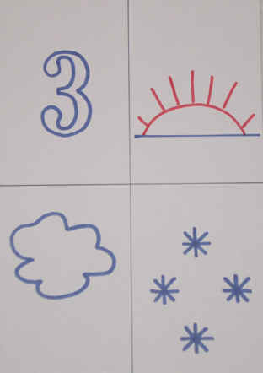
Так, поданной мнемодорожке с детьми составляются предложения «Зимой солнце светит мало. Небо покрыто тучами. Часто идёт снег.»
Дети довольно быстро понимают значение каждого символа, и уже в последующих мнемодорожках узнают встречающиеся ранее изображения и верно используют в построении новых предложений.

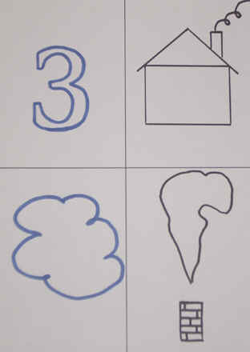
«Зимой в домах топят печи. В небо идёт дым.» В данном случае часты были построение предложений, в которых вместо слова «небо», дети называли слово «туча». Однако, при проговаривании воспитателем получившегося у ребенка предложения, с помощью наводящего вопроса взрослого, ребенок понимал, что уместнее использовать слово «небо». В дальнейшем, при вариативности использования слов в предложении, дети использовали более благозвучный вариант.
Не сразу и не все воспитанники научились использовать мнемодорожки для построения предложений. Но уже через месяц-другой несколько детей стали делать успехи, правильно пользовались «подсказками»-символами, в обычной обстановке дети стали общительнее.
Работа с мнемодорожками стимулирует развитие основных психических процессов — памяти, внимания, образного мышления.
Следующая усложненная структура – мнемотаблицы. Они представляют собой изображения основных звеньев, в том числе схематические, по которым можно запомнить и воспроизвести целый рассказ или даже стихотворение. Первоначально таблицы составляют воспитатели, потом к этому процессу можно подключить и ребенка, таким образом, мнемотехника повлияет не только на развитие памяти, но и на фантазию, визуализацию образов ребенком.
Мнемотаблицы-схемы служат дидактическим материалом по развитию связной речи детей. Педагогом они используются для обогащения словарного запаса; при обучении составлению рассказов;при пересказах художественной литературы; при отгадывании и загадывании загадок; при заучивании стихов.
Важно приучить детей к последовательности работы с мнемотаблицами:
- Рассматривание таблицы и разбор того, что на ней изображено.
- Осуществляется перекодирование информации, т. е. преобразование из абстрактных символов слов в образы.
- После перекодирования осуществляется рассказ по заданной теме,пересказ сказки или чтение стихотворения с опорой на символы.
Результатом работы с мнемотаблицами является следующее: дети научились выделять в предметах или их отношениях те существенные признаки, которые должны войти в содержание рассказа, а также фиксировать полученный результат в доступной детям схематичной форме. По данным схемам они легко могли воспроизвести текстовую информацию. Таким образом, неоднократно повторяя алгоритм составления рассказа, каждый ребенок мог описать предложенный сюжет, используя в речи выразительные средства и конструкции, логично выстраивая предложения, интонационно выразительно.
Так, первой мнемотаблицей в группе стала «памятка» в туалетной комнате «Как надо мыть руки». Опираясь на собственный опыт, дети легко составили рассказ и сразу воплотили памятку в жизнь:«Закатываем рукава. Открываем кран. Набираем мыло, намыливаем руки. Смываем мыло под водой. Закрываем кран. Отжимаем руки (воспитатель уточняет, зачем? Дети отвечают: «Чтобы на пол не капала вода, а то он будет мокрый и скользкий). Вытираем руки полотенцем. Опускаем рукава».
В данном тексте дети приучаются логично изъясняться, выстраивая композицию высказывания, используют различные способы связи между предложениями.
Проводя беседу о сервировке стола и составив алгоритм его накрывания, логично разместить эту мнемотаблицу рядом с уголком дежурства. Дети сами следят за соблюдением алгоритма, сразу реагируют на нарушение образца, иногда довольно несдержанно. В таких ситуациях воспитывается не только культура общения, но и звуковое оформление высказывания, когда ребенок эмоционально, немонотонно строит предложение.
В своей работе воспитатель используетмнемотаблицу для составления описательных рассказов по лексическим темам. Наглядная схема выступает в качестве плана речевого высказывания. Ребёнок знает, с чего он должен начать, чем продолжить и уточнить свой рассказ, а также как его завершить. Это достигается использованием определённых символов, обозначающих различные признаки предметов. Например, дикие и домашние животные (знак вопроса – кто это, цвет, части тела, чем покрыто, голос, чем питается, где живёт, что делает и какую пользу приносит человеку).
Но надо отметить, что дошкольники начинают испытывать некоторые сложности, так как трудно следовать предложенному плану модели. Очень часто первые рассказы по моделям получаются очень схематичными. Чтобы этих сложностей было как можно меньше, в программное содержание каждой мнемотаблицы необходимо вводить задачи по активизации и обогащению словаря. Также в момент обучению рассказыванию по мнемотаблицам важно учить детей называть признаки предмета, его свойства (т.е. активизировать прилагательные) или называть действие предмета, подбирать синонимы и антонимы к заданным частям речи. Иначе логичные рассказы по таблице могут превратиться в «сухие», неэмоциональные тексты. Поэтому воспитатель составляет рассказ-образец с распространенными предложениями, в которых интонационно выделяет прилагательные и наречия, не отображенные символами:
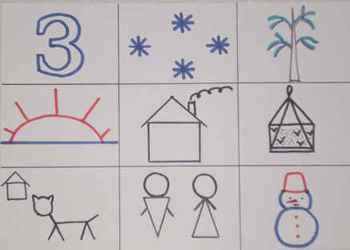
«Зимой повсюду лежит снег. Деревья словно в белые шубки нарядились. Солнце светит, но не греет. Морозно! В домах топят печи. Люди зимой подкармливают птиц, заботятся о домашних животных. Детям нравятся зимние развлечения: катание на санках, лыжах, коньках, игры в хоккей, снежки. Дети очень любят лепить снеговиков, строить снежные крепости.»
Или: «Груши – этофрукты. Они растут на деревьях, которые называются груша. Они бывают зелеными и желтыми. Растут в саду. Моя груша жёлтая, большая, сладкая и сочная. Из груши можно варить компот и варенье. Груши очень полезные. В них много витаминов»
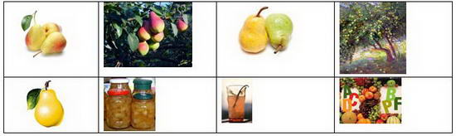
Мнемотаблицы используются и при ознакомлении с художественной литературой. Вместе с детьми педагог беседует по тексту, рассматривает иллюстрации и отслеживает последовательность моделей к данному произведению. В более старшем возрасте дети под руководством взрослого учатся выбирать нужные элементы модели, последовательно их располагать в единую модельную цепь, которые необходимы для пересказа литературного произведения.
Например, – разучивание стихов, когда каждой фразе или строчке соответствует своя картинка. Ребенок очень быстро запоминает стихотворение, если может его увидеть.
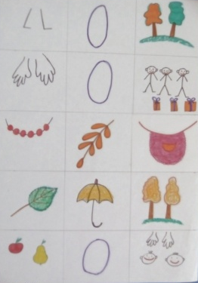
Осень
Ходит осень Фартук розовый –
В нашем парке, Осине,
Дарит осень Зонтик желтый –
Всем подарки: Тополям,
Бусы красные – Фрукты осень
Рябине, Дарит нам.(И. Винокуров)
Знакомствос рассказом В. Катаева «Цветик-семицветик». Перед прочтением у детей была возможность просмотреть книгу автора. Благодаря иллюстрациям, дети быстро поняли, что означают фразы «по сторонам зевает», «считать ворон». Составили план пересказа из имеющихся в группе картинок-символов: дети подобрали изображения девочки, домика (магазин), собаки, вопросительный знак для обозначения ситуации, когда Женя заблудилась, старушки, шкафа, снега, медведя, игрушек. Связками между ними стали дорисованные изображения: баранки, цветика-семицветика, осколков вазы, доски мальчишек, мальчика на лавке. Было решено составить подробную таблицу для заучивания волшебных слов:
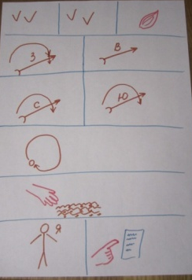
Лети, лети, лепесток,
Через запад на восток,
Через север, через юг,
Возвращайся, сделав круг.
Лишь коснёшься ты земли—
Быть по-моему вели.

Многие дети выучили это стихотворение, пока изображали его на листке бумаги. Да и пересказ самого произведения затруднений не вызвал.
Вообще, для заучивания стихотворений, составления рассказа по сюжетной картинке, педагог с детьми стали меньше использовать модели-заменители, и больше прибегать к схематичной его зарисовке.
Таким образом, постепенно осуществляется переход от творчества воспитателя к совместному творчеству ребенка со взрослым, т.е. если на начальном этапе работы ребенку предлагаются готовые схемы, то на следующем – коллективно выдвигаются и обсуждаются различные версии, отбираются наиболее удачные варианты. В этом случае педагог выступает как равноправный партнер, который незаметно помогает ребенку находить и выбирать наиболее удачные решения, оформлять их в целостное произведение. Постепенно ребенок начинает проявлять творческую самостоятельность. В итоге ребенок научается связно высказывать свои мысли, логично и последовательно пересказывать прочитанное, составлять грамматически правильные предложения, интонационно и образно выразительные сообщения.

Автор опыта считает, что в работе по развитию связной речи детей необходима поддержка со стороны родителей. Поэтому было проведено анкетирование родителей по теме «Речевое развитие детей». Анализ результатов опроса показал, что родители стараются проводить работу по совершенствованию речи детей: дома с детьми читают стихи, заучивают их, сказки, проговаривают скороговорки, составляют рассказ об увиденном, пересказывают прочитанное. Некоторые проводят речевую гимнастику. Но, по их признанию, не хватает знаний для более успешного развития речи детей. Поэтому было намечено проведение с родителями бесед рекомендательного характера по теме опыта, консультирование. В дальнейшем, на родительских собраниях были проведены практикумы по заучиванию стихотворных форм с помощью мнемотехники. Эти мероприятия привели к улучшению результатов работы. Необходимо помнить, что занимаясь с ребенком, он должен быть заинтересован: чем активнее ребенок, чем больше он вовлечен в интересную для себя деятельность, тем лучше результат. Взрослым нужно побуждать детей к речевой деятельности, а также важно стимулировать речевую активность и в процессе свободного общения, и в организованной образовательной деятельности.

Таким образом, педагог добился положительной динамики развития связной речи детей:они могут самостоятельно воспроизвести текст, лучше запоминают образец составления описания предмета, могут применить навыки в разговорной речи.Мониторинг, проводившийся в подготовительной группе, показал эффективность мнемотехнических приемов.

Раздел III. Результативность опыта

В результате опыта работы педагогу удалось достичь положительных результатов.
Большинство детей стали лучше осознавать структуру, т.е. композиционное строение связного высказывания (начало, середина, конец), легче воспринимать и перерабатывать зрительную информацию, сохранять ее в памяти и воспроизводить, правильно связывать сюжет, выстраивать между собой части сюжета и передавать последовательно готовый текст без помощи воспитателя. Дети могут комбинировать языковые единицы в высказывание, что является творческим процессом во всех смыслах. Новые комбинации высказывания рождают у ребенка новые мысли, отсюда возникает и новое выражение их посредством языка. Именно в тот момент, когда ребенок находит новое речевое решение в какой-либо конкретной ситуации, происходит развитие языковой способности. Поэтому, дети лучше идут на контакт с незнакомыми или малознакомыми детьми из других групп на совместных прогулках, охотнее отвечают взрослым на вопросы, принимают участие в обсуждении ситуации (при помощи наводящих вопросов в младшей группе). Дети умеют отвечать полными предложениями, с желанием заучивают новые литературные произведения и фольклора. Активный словарь дошкольников постепенно обогащается, им нравится использовать в речи новые слова. Дети с удовольствием обсуждают прочитанные сказки (по вопросам). Они преодолели робость, застенчивость, научились свободно держаться перед аудиторией.
Также ребята научились самостоятельно составлять мнемотаблицы, составлять по ним описательные и повествовательные рассказы, заучивать стихотворения, повысилась познавательная активность детей.

Родители стали больше времени уделять совместному времяпровождению с детьми и чаще консультироваться в вопросах чтения детской литературы, обращаться за помощью в подборе песенок и потешек для разучивания.

Это подтверждается и результатами проведенной итоговойдиагностикипо методике выявления уровня развития речи дошкольников Ушаковой О.С., Струниной Е.М.[14]. В итоге – 45% детей с высоким уровнем развития связной речи и 55 % – со средним. Прогрессирующий рост уровня развития связной речи детей наглядно иллюстрирует диаграмма.

Сравнительная диаграмма уровня развития связной речи дошкольников (2014 – 2017 гг..)

Таким образом, можно сказать, что использование системного подхода в работе с дошкольниками на протяжении трех лет позволило обеспечить положительную динамику в развитии речи детей, которое является необходимым условием успешного развития личности.

Библиографический список

- Алексеева, М.М. Методика развития речи и обучения родному языку дошкольников: Учеб.пособие для студ. высш. и сред, пед. учеб. заведений. - 3-е изд., стереотип/М.М. Алексеева, Б.И. Яшина - М.: Издательский центр «Академия», 2000 – 400 с.
- Большева, Т.В.. Учимся по сказке. Развитие мышления дошкольников с помощью мнемотехники /Т.В. Большева. – С.-П.: «ДЕТСТВО-ПРЕСС», 2001.
- Венгер, Л.А. Домашняя школа/ Л.А. Венгер, А.Л. Венгер – М.: Знание, 1994
- Выготский, Л.С. Педагогическая психология / Л.С. Выготский / Под ред. В.В. Давыдова. – М.: Педагогика, 2001. – 480 с.
- Карпова, С.И. развитие речи и познавательных способностей дошкольников, 4 – 5 лет. 33 лексические темы / С.И. Карпова – СПб.: Речь, 2012 – 144 с.
- Карпова, С.И. развитие речи и познавательных способностей дошкольников, 6 – 7 лет. 33 лексические темы / С.И. Карпова – СПб.: Речь, 2012 – 144 с.
- Логинова, В.И. Развитие речи детей дошкольного возраста: Пособие для воспитателя детского сада/ В.И. Логинова, А.И. Максаков, М.И. Попова и др.; Под ред. Ф. А. Сохина. – 3-е изд., испр. и доп.-М.: Просвещение, 1984. – 223 с. ил.
- Львов, М.Р.Основы теории речи [Электронный ресурс].http://www.academiamoscow.ru/ftp_share/_books/fragments/fragment_17457.pdf
- Максаков, А.И. Учите играя/ А.И. Максакова, Тумакова Г.А. – М.: «Мозаика-Синтез», 2005.
- Пиаже, Ж. Речь и мышление ребенка / Ж. Пиаже. – М.: АСТ, 2001. – 279 с.
- Полянская, Т. Б. Использование метода мнемотехники в обучении рассказыванию детей дошкольного возраста: Учебно-методическое пособие / Т.Б. Полянская– СПб.: ООО «ИЗДАТЕЛЬСТВО «ДЕТСТВО- ПРЕСС», 2009. - 64 с.
- Психологический словарь. – М.: Педагогика-Пресс, 2008. – 440 с.
- Самченко Н.В., Приходько Е.Г.. Мнемотехника в речевом развитии дошкольников// Научно-методический электронный журнал «Концепт». – 2016. [Электронный ресурс].http://e-koncept.ru/2016/56857/htm.
- Сидорчук,Т.А. Технологии развития связной речи/ Т.А. Сидорчук, Хоменко Н.Н. – М.: Академия, 2004. - 304с.
- Сохин, Ф.А. Психолого-педагогические основы развития речи дошкольников/ Ф.А. Сохин. М., 2002.
- Ушакова, О.С.Придумай слово/О.С. Ушакова, А.Г.Арушанова, Е.М. Струнина и др.. – М.: Просвещение; Учебная литература. – 1996.
- Ушакова, О.С. Рассказы про зверят. Набор сюжетных картинок по развитию связной речи/ О.С. Ушакова – М.: Карапуз, 2001.
- Ушакова, О.С. Теория и практика развития речи дошкольника/ О.С. Ушакова – М., «Сфера», 2008.
- Ушакова, О.С. Методика развития речи детей дошкольного возраста: Учеб.-метод. пособие для воспитателей дошк. образоват. учреждений/ О.С. Ушакова , Е.М. Струнина — М.: Гуманит. изд. центр ВЛАДОС, 2004. — 288 с.
- Ушинский К.Д. Избранные педагогические сочинения, т.10/ Ушинский К.Д. – Учпедгиз, 1950. – 668с.
- Федеральный государственный образовательный стандарт дошкольного образования, 2013. [Электронный ресурс].http://base.garant.ru/70512244/
- Фролова,Т. Связная речь - это... Связная речь дошкольников: развитие и формирование/Т. Фролова [Электронный ресурс].http://fb.ru/article/250595/svyaznaya-rech---eto-svyaznaya-rech-doshkolnikov-razvitie-i-formirovanie

ПРИЛОЖЕНИЯ
Приложение 1. Методика выявления уровня развития речи Дошкольников (Ушакова О.С, Струнина Е.М.) 2
Приложение 2. Карты-алгоритмы изготовления аппликаций, поделок из пластилина, поэтапного рисования различных изображений

Приложение 3.Сюжетно-ролевая игра для старших дошкольников «Автомастерская»
Приложение 4. Дидактический материал по обучению отгадыванию загадок по мнемодорожкам, рассказыванию и пересказу по мнемотаблицам
Приложение 5. Дидактические игры по развитию связной речи дошкольников

Приложение 6. Конспект НОД в старшей группе «Мы – друзья космоса»

Конспект НОД по развитию речи в подготовительной группе (мнемотехника) «Незнайка учит стихотворение»
Приложение 7. Консультация для родителей «Знакомимся с мнемотехникой»

Приложение 1

МЕТОДИКА ВЫЯВЛЕНИЯ УРОВНЯ РАЗВИТИЯ РЕЧИ

ДОШКОЛЬНИКОВ
(Ушакова О.С, Струнина Е.М.)

Уровень речевого развития дошкольников может выявляться как в начале учебного года, так и в середине (или в конце). Обследование могут проводить воспитатели, методисты, родители. Если дети хорошо знакомы со взрослым, опрашивающим их, они легко идут на контакт и охотно отвечают на вопросы. Обследование проводится индивидуально с каждым ребенком (беседа не должна превышать 15 минут). Если же приходит незнакомый взрослый, то ему следует заранее познакомиться с детьми, наладить эмоциональный контакт, для того чтобы дети вступали в речевое общение с удовольствием. Задания надо давать в интересной, интонационно выразительной форме. Правильные ответы должны вызывать одобрение, поддержку; в случае затруднения не стоит показывать ребенку, что он не справился, а просто следует дать самому ответ (например; ребенок не смог назвать обобщающего слова, и взрослый сам говорит: «Это можно назвать словом одежда»), но в протоколе отметить невыполнение.

Задания лучше всего предлагать детям при рассматривании хорошо знакомых игрушек или предметов, а если берутся изолированные слова (без наглядности), их значение должно быть детям известно. Для проверки уровня речевого развития детей младшего и среднего дошкольного возраста широко используется наглядность (предметы, картинки, различные игрушки). Для старших дошкольников задания могут предлагаться и без наглядных средств, но на знакомых словах. Здесь большое значение приобретает точная формулировка вопросов, особенно это важно при выполнении речевыхзаданий на выявление:

- умения подбора синонимов и антонимов к именам прилагательным и глаголам;

- способности к точному (в смысловом отношении) употреблению слов;

- навыков выполнения различных творческих заданий (речевых ситуаций);

- навыков составления разных типов высказываний.

Вопросы идут в логической последовательности, этим вызвана иногда неполнота формулировки. Оценка по всем заданиям дается в количественном выражении (по баллам). При условности количественных оценок за высказывания разной полноты и правильности они (оценки) помогают выявить уровни речевого развития: I — высокий, II — средний (достаточный) и III (ниже среднего).

3 балла ставится за точный и правильный ответ,данный ребенкомсамостоятельно.

2 балла получает ребенок,допустивший незначительную неточность,отвечающий по наводящим вопросам и уточнениям взрослого.

1 балл ставится ребенку,если он не соотносит ответы с вопросамивзрослого, повторяет за ним слова, демонстрирует непонимание задания.

Примерные (возможные) ответы детей даются после каждого задания в такой последовательности:

- правильный ответ;
- частично правильный;
- неточный ответ.

  - конце проверки производится подсчет баллов. Если большинство ответов (свыше 2/3) получило оценку 3, это высокий уровень. Если больше половины ответов с оценкой 2, это средний уровень, а с оценкой 1 — уровень ниже среднего.

ХОД ОБСЛЕДОВАНИЯ

- серия заданий (словарь и грамматика).
- Ты знаешь уже много слов. Что значит слово кукла, мяч, посуда?

- Ребенок правильно объясняет значение слов (из нее едят и пьют, это игрушки);

- называет отдельные признаки, действия;
- называет 1—2 слова.

- Что бывает глубоким? мелким? высоким? низким? легким? тяжелым?

- Выполняет все задания, называет 1—2 слова к Прилагательному (глубокая яма, глубокое море);

- подбирает слова к 2—3 прилагательным;
- подбирает слово только к одному прилагательному (высокий забор).
- Что называют словом ручка?

- Называет несколько значений этого слова (Ручка пишет. У ребенка ручка. У двери есть ручка);

- называет два значения этого слова;
- перечисляет предметы, у которых есть ручка (1—2 слова).
- Придумай предложение со словом ручка.
- Составляет грамматически правильно предложение из трех слов;
- называет два слова (словосочетания);

- называет только одно слово (ручка).

- Ручка нужна, чтобы... (писать, держать чашку, держать сумку и т. п.). Ручкой можно... (писать, открывать дверь).

1) Правильно заканчивает разные типы предложений;
2) называет два слова;
3) подбирает только одно слово.

- Взрослый предлагает ребенку ситуацию: «Погулял зайчонок в лесу. Настроение у него веселое. Вернулся он домой такой... (радостный, оживленный, довольный). А если зайчонок был веселый и радостный, то он не просто шел, а... (мчался, несся, летел)».

1) Ребенок правильно подбирает слова, близкие по смыслу (синонимы);
2) называет 2—3 слова;
3) подбирает только одно слово.

Педагог дает другую ситуацию: «Другой братец зайчика пришел невеселый, его обидели. К слову веселый подбери слова, противоположные по смыслу (грустный, печальный, обиженный). А если зайчик был обиженный, он не просто шел, а... (плелся, тащился, брел)»,

1) Правильно подбирает слова, противоположные по смыслу (антонимы);
2) называет 2—3 слова;

3) подбирает только одно слово.

- Что сделал бы зайчик, если бы встретил волка (лису)? (Убежал бы, спрятался бы, испугался бы.)

1) Правильно называет все слова в сослагательном наклонении;
2) подбирает два слова;
- называет только одно слово.

- Скажи зайчику, чтобы он попрыгал, спрятался, потанцевал.
1) Правильно называет слова в повелительном наклонении;
2) подбирает два слова;
3) называет одно слово.

- Скажи, кто детеныш у зайца? (Зайчонок.) Детеныши? (Зайчата.) У зайца много... (зайчат).

Аналогичные вопросы задаются про других животных: «У лисы..., волка..., медведя, ежа...»

1) Ребенок называет всех детенышей в правильной грамматической форме;
2) называет правильно только одну форму;
3) не выполняет задание.

- Назови детенышей собаки, коровы, лошади, овцы (собака — щенок — щенки, много щенят; корова — теленок — телята — двое телят; лошадь — жеребенок — жеребята — много жеребят; овца — ягненок — ягнята — много ягнят).

1) Ребенок называет все слова правильно;
2) называет два-три слова;
3) говорит одно слово.

- Где живут звери? (Влесу.) Какие слова можно образовать со словом лес? (Лесной, лесник, лесок, лесочек, лесничий, лесовик, лесовичок.)

1) Называет более двух слов;
2) называет два слова;
3) повторяет заданное слово.
- Что называют словом игла! Какие иглы ты еще знаешь?
- Ребенок называет иглы у елки, ежа, у сосны, швейную и медицинскую

иглу;
- называет только одно значение этого слова;
- повторяет слово за взрослым.

- Какая игла у ежа? (Острая.) Про что мы говорим: острый, острая, острые?

- Ребенок называет несколько предметов (острый нож, острая пила, острые ножницы);

- правильно подбирает два слова;
- называет одно слово.
- Что можно делать иглой? Для чего она нужна?
- Ребенок называет разные действия (шить, вышивать; уколоться);
- называет два действия (накалывать грибы, шить);
- называет одно действие (шить).

- Составь предложение со словом игла.
- Ребенок составляет сложное предложение (Игла нужна, чтобы шить);
- составляет простое предложение (Иглой делают укол);
- называет одно слово.
- Взрослый говорит, что дети из другого детского сада сказали так: «Папа, иди шепотом», «Мамочка, я тебя громко люблю», «Я ботинки наизнанку надел». Можно ли так сказать? Как сказать правильно?

- Ребенок правильно исправляет все предложения (Папа, иди тихо. Мамочка, я тебя сильно люблю. Я надел ботинки не на ту ногу);

- правильно исправляет два предложения;
- повторяет предложения без изменения.

- серия заданий (звуковая культура речи).

- В названии каких животных слышится звук л? (Лошадь, волк, слон, белка); звукль? (Лев, лиса, леопард.)

- В названии каких животных слышится звук/>? (Тигр, корова, баран, жираф.) Звукрь! (Черепаха, курица.)

- Назови слова, в которых есть звуки с и ш. (Старушка, Саша, сушка.) Звуки ж из? (Железо.)

1) Ребенок различает твердые и мягкие звуки, дифференцирует шипящие звуки;

2) называет более двух слов;
3) называет одно слово.

- Дается скороговорка, которую надо произнести быстро — медленно, тихо — громко — шепотом. «Тридцать три вагона в ряд тараторят, тарахтят» (или любую другую).
1) Ребенок говорит отчетливо, меняет темп речи, регулирует силу голоса;
2) недостаточно четко произносит;
3) не владеет умением замедлять, убыстрять темп.

- Произнеси фразу «Я пойду в школу» так, чтобы мы услышали, что это тебя радует, удивляет или ты об этом спрашиваешь.

1) Ребенок передает заданные интонации;
2) передает только вопросительную интонацию;
3) повторяет повествовательную интонацию.

- Придумай окончание фразы, чтобы получилось складно: «Ежик-ежик, где гулял? (Я грибочки собирал.) Ежик-ежик, где ты был? (Я все по лесу бродил)».

1) Ребенок ритмично заканчивает фразу;

2) отвечает, нарушая ритм;
3) говорит одно слово.

III серия заданий (связная речь).
- Воспитатель предлагает ребенку описать ежа (по картинке).

  - ребенок составляет описание, в котором присутствуют три структуры части: начало, середина, конец. Это ежик. Он коричневый, колючий. На спине у ежа острые иголки. Они нужны ежу, чтобы накалывать грибы и ягоды. Ежик заботится о своих ежатах;

  - рассказывает, опуская начало (или конец);
  - перечисляет отдельные качества.
2. Воспитатель предлагает серию картинок (3—4), объединенных сюжетом, предлагает ребенку разложить их в последовательности и составить рассказ.

  - Ребенок раскладывает картинки в правильной последовательности, составляет связный рассказ;

  - рассказывает с помощью взрослого;
  - перечисляет нарисованное на картинках.

- Воспитатель предлагает ребенку составить рассказ (сказку) на самостоятельно выбранную тему.

  - Ребенок придумывает рассказ (сказку), дает свое название;
  - составляет рассказ с помощью взрослого;
  - не справляется с заданием.

Развитие связной речи оценивается, помимо указанных выше общих показателей, по специальным критериям, которые характеризуют основные качества связного высказывания (описания, рассказа по серии сюжетных картин или на самостоятельно выбранную тему). Напомним этипоказатели:

  - Содержательность (в повествовании—умение придуматьинтересный сюжет, развернуть его в логической последовательности; в описании — раскрытие микротем, признаков и действий). Если ребенок придумывает интересный сюжет, он получает 3 балла; если сюжет заимствован — 2 балла; если идет перечисление признаков — 1 балл.

  - Композиция высказывания:наличие трех структурных частей(начала, середины, конца), выстраивание сюжета в логической последовательности — 3 балла; наличие двух структурных частей (начала

- середины, середины и конца), частичное нарушение логики изложения

— 2 балла; отсутствие начала и конца — 1 балл.

  - Грамматическая правильность построения простых и сложныхпредложений, правильное согласование слов в словосочетаниях и предложениях — 3 балла; использование только простых предложений — 2 балла; однотипные конструкции (назывные предложения) — 1 балл.

  - Разнообразные способы связей между предложениями — 3 балла;

использование способов формально-сочинительной связи( через союзы а, и, наречие потом) — 2 балла; неумение связывать между собой предложения — 1 балл.

5.Разнообразие лексических средств (использование разных частейречи, образных слов — определений, сравнений, синонимов, антонимов) — 3 балла; некоторое нарушение точности словоупотребления — 2 балла; однообразие лексики, повторение одних и тех же слов — 1 балл.

- Звуковое оформление высказывания (плавность,интонационнаявыразительность, изложение в умеренном темпе) — 3 балла; прерывистое изложение, незначительные заминки и паузы — 2 балла; монотонное, невыразительное изложение — 1 балл.

Оценку выполнения всех заданий воспитатель дает, подсчитав общее количество баллов.

Приложение 2

Карты-алгоритмыизготовления аппликаций, поделок из пластилина,
поэтапного рисования различных изображений

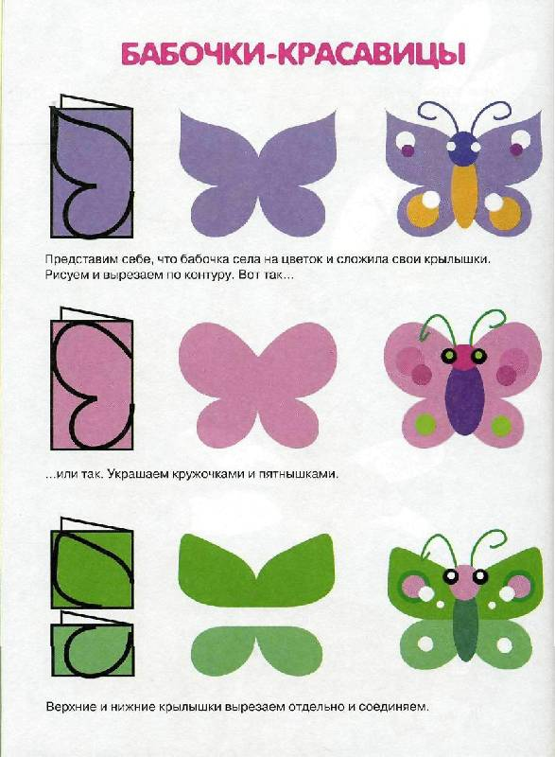
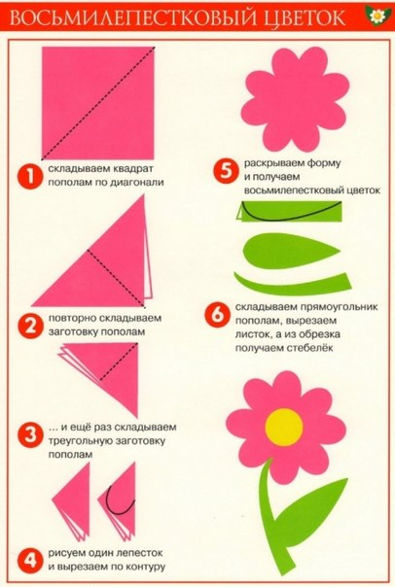
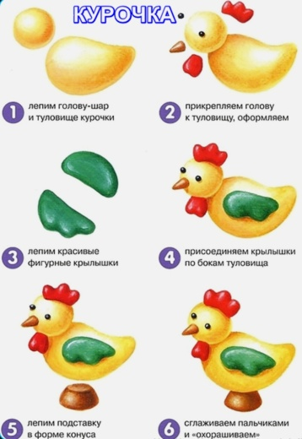

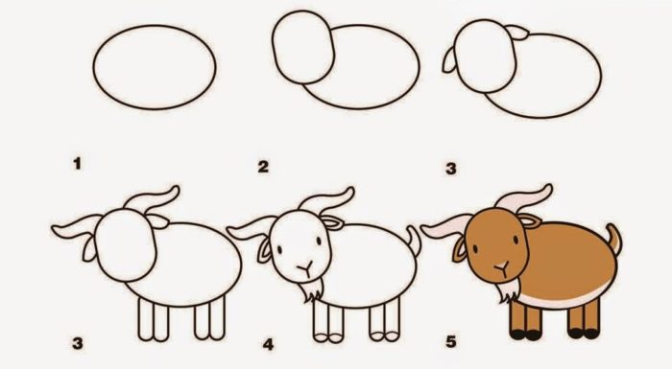
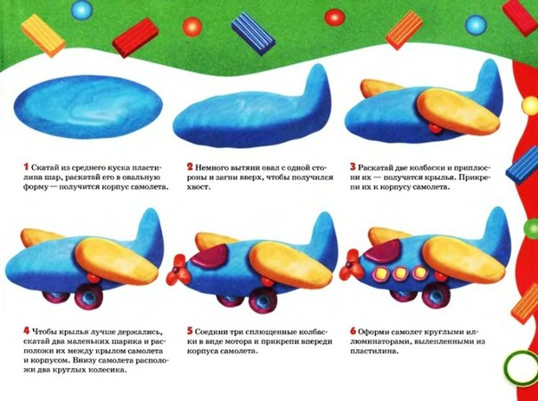

Приложение 3
Сюжетно-ролевая игра «Автомастерская»

Цель: Отражение в игре сюжетов, связанных с деятельностью и взаимоотношениями людей в автомобильной мастерской.
Задачи:
1. Расширить представления детей о труде автослесаря, автомойщика, автозаправщика.
2. Пробудить игровое творчество детей, желание вносить в игру новое.
3. Упражнять детей в придумывании новых сюжетов, ролевых диалогов, элементов игровой обстановки.
4. Учить детей самостоятельно договариваться друг с другом об общем игровом замысле.
5. Поощрять умение детей общаться по поводу игры (называть свою роль, определять словесно изображаемые события).
Основной сюжет:
Оборудуется «Автозаправочная мастерская»:
1. слесари надевают фартуки, нарукавники, готовят инструменты и приборы;
2. работники автозаправочной станции надевают яркие кепки-бейсболки и устанавливают бензоколонку с гибким шлангом;
3. официанты придорожного кафе надевают униформу (фартуки и кепки) ставят стулья и столик, готовят папки-меню и бутафорские продукты;
4. мойщики машин готовят яркие губки, трубки с рассеивателями, флаконы с моющими средствами;
5. водители строят из стульев или строителя автомобили, можно использовать обручи-макеты автомобилей с фарами и номером,
6. пассажиры занимают места вместе с водителями.
Сценарий игры «У АВТОМАСТЕРСКОЙ»
ВОДИТЕЛЬ: (обращаясь к пассажирам) Мне необходимо заехать в автомастерскую, мой автомобиль неисправен, плохо работает мотор.
(Подъезжает к мастерской, сигналит)
К нему подходит слесарь.
АВТОСЛЕСАРЬ: Здравствуйте, что случилось?
ВОДИТЕЛЬ: Мой автомобиль неисправен, плохо работает мотор.
АВТОСЛЕСАРЬ: Мы обязательно его вам починим. Вы и ваши пассажиры пока могут пройти в кафе, поесть мороженого.
Водитель отдает ключи автослесарю, пассажиры выходят и идут в кафе.
Автослесари с помощью инструментов и приборов определяют неисправность машины и чинят её.
ВОДИТЕЛЬ: ну, что починили?
АВТОСЛЕСАРЬ: Да, мы отремонтировали мотор, но вам нужно заправить бензин, у вас его мало.
Водитель благодарит за работу, расплачивается деньгами или картой, едет на заправочную станцию.
ВОДИТЕЛЬ (обращаясь к работнику заправочной станции: Добрый день! Мне нужно заправить автомобиль бензином.
РАБОТНИК АЗС: Здравствуйте, мы очень рады, что вы приехали именно к нам, у нас самый лучший бензин!
(Заправляет автомобиль.)
ВОДИТЕЛЬ: Спасибо! (Расплачивается)
РАБОТНИК АЗС: я бы посоветовал Вам вымыть машину, она у Вас слишком грязная, даже номера не видно.
ВОДИТЕЛЬ: спасибо, я обязательно её помою. (Направляется на мойку)
МОЙЩИК: Здравствуйте, я вижу, Вы решили вымыть свой автомобиль?
ВОДИТЕЛЬ : да.
МОЙЩИК: у нас есть разные шампуни для машин, какой вы хотите? (С запахом банана, мяты, апельсина или яблока?)
ВОДИТЕЛЬ: я люблю с запахом апельсина.
Мойщик моет автомобиль.
МОЙЩИК: А внутри автомобиля не желаете вымыть?
ВОДИТЕЛЬ: да, конечно.
МОЙЩИК: мы сейчас вымоем, а Вы пока сходите, выпейте кофе в нашем кафе.
ВОДИТЕЛЬ: спасибо, уже иду.
Мойщик заканчивает мыть автомобиль и приводит его к кафе. Водитель благодарит его, расплачивается, приглашает пассажиров продолжить поездку.
В КАФЕ:
Пассажиры проходят в кафе, садятся за стол. Официант приносит им Меню.
ОФИЦИАНТ: Добрый день, что будете заказывать? Вы уже готовы сделать заказ?
ПАССАЖИРЫ: Здравствуйте, мы хотим мороженого. (Рассматривают Меню, делают заказ).
(Официант приносит заказ)
ОФИЦИАНТ: Приятного аппетита. В нашем кафе есть фирменный десерт «Фруктовый микс», рекомендую попробовать.
А куда вы едете, если не секрет?
ПАССАЖИРЫ: Мы едем в гости в другой город.
ОФИЦИАНТ: это далеко, может быть, пообедаете у нас? Еще в нашем кафе пекут изумительные пирожные, мы можем вам упаковать их с собой для угощения ваших знакомых в другом городе.
ПАССАЖИРЫ: да, наверное, нам стоит пообедать, и мы с удовольствием попробуем пирожные.
Варианты игровых ситуаций:
· Автомобилю необходимо поменять колесо, фары и т.д.;
· Семья едет на море, по дороге необходимо проверить исправность автомобиля, заправить его и помыть;
· Водитель решил перекрасить свой автомобиль, у него есть эскиз необычной раскраски машины.
· Водитель на своем автомобиле попал под огромный град, приехал починить машину.
· В автомастерскую приехал мотоциклист.
· В автомастерскую пришел робот-трансформер.
· В автомастерскую обратился Бетмен, чтобы сделать свой автомобиль летающим.
· В автомастерскую обратилась Баба Яга, у неё сломалась ступа.
· В автомастерскую приехал Емеля на печке, желает подремонтировать свое транспортное средство.
· Передвижная автомастерская.
· В автомастерской имеются волшебные виды топлива (автомобиль начинает прыгать, летать, петь, всех смешить и т.п.)
Варианты сюжета:
У автослесаря имеется набор карточек-схем «Неисправности автомобиля». В автомастерской работают 2 автослесаря. Сначала водитель отправляется на диагностику. Автослесарь с помощью приборов обследует неисправности автомобиля и выдает водителю карточки с изображением выявленных неисправностей. Водитель с этими карточками обращается к другому слесарю за ремонтом, масло можно поменять на АЗС, вымыть автомобиль — в «автомойке».

Приложение 4
Дидактический материал по обучению отгадыванию загадок по мнемодорожкам,
рассказыванию и пересказу по мнемотаблицам

Мнемотаблицы для
отгадывания загадок,

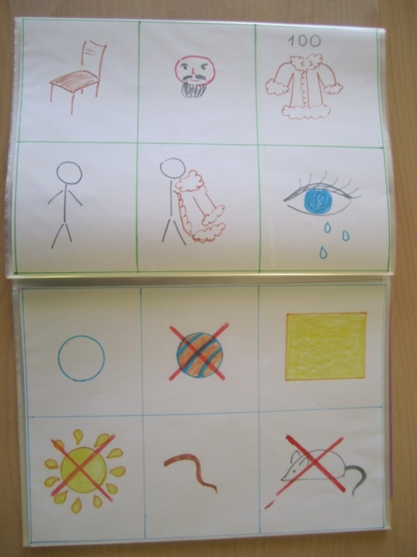
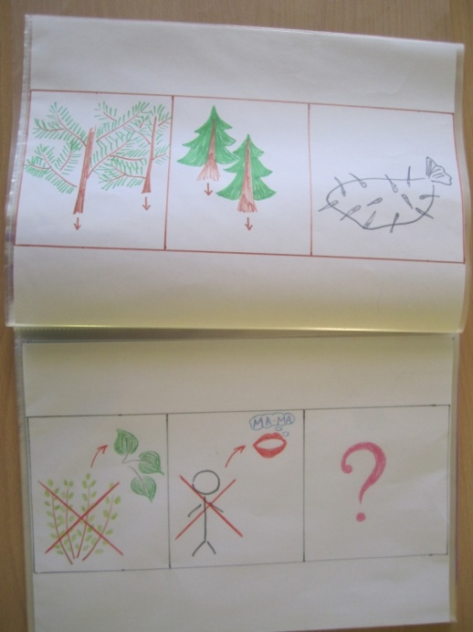

рассказывания сказок
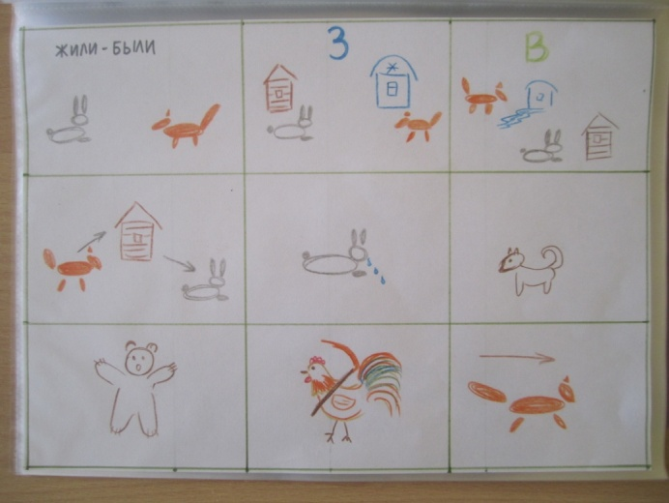
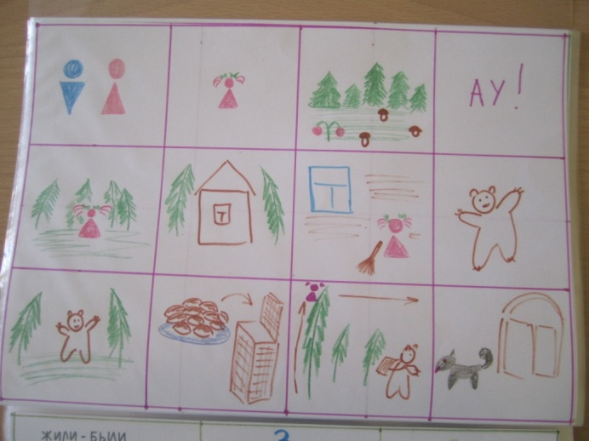

Обучение составлению рассказов по плану.

Составление рассказа о временах года

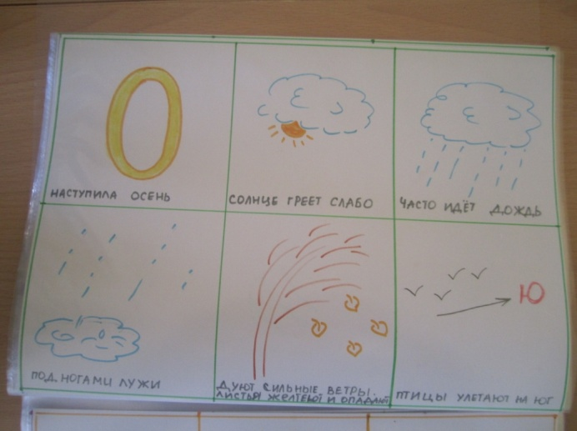

Приложение 5
Дидактические игры
Дидактическая игра «Один – много»
Цель: Учить детей согласовывать существительные в единственном и множественном числе.
Описание игры: Ребёнку предлагается картинка, на которой изображены один предмет и много таких же предметов. Ребёнок называет их (лист – листья).
Варианты 1). Взрослый называет ребёнку предметы в единственном числе, а тот должен называть множественное число этих предметов.
2). Взрослый называет предметы во множественном числе, а ребёнок должен ответить на вопрос: Чего не стало? Например: апельсины – чего не стало? – апельсинов.
Дидактическая игра «Угадай, кто это?»
Цель: развивать внимание, учить «видеть» целое (операция синтеза), объяснять свой выбор полным предложением.
Ход игры: детям предлагаются картинки с частями лица, головы, тела.Необходимо угадать, кто изображен на картинке – девочка или мальчик, взрослый человек или ребенок. Объяснить свой выбор.

Дидактическая игра «Опиши картинку».
Цель: учить подбирать к существительному прилагательные, основываясь на изображение.
Материал для игры: предметные картинки (дерево, яблоко, груша, лимон, платье, шапка, фартук, полотенце, рубашка, ведро, кастрюля, чайник, окно, дверь, дом, колесо, велосипед).
Картинки разложены обратной стороной кверху, ребенок выбирает одну картинку и называет ее (яблоко). Воспитатель спрашивает: «Какое оно?» (Большое, красноватое, круглое, сладкое, спелое.)
Для образца педагог дает описание: «Полотенце белое, длинное, на концах вышитое».
Во второй части занятия можно предложить детям отгадать несколько загадок:
Шерстяное, теплое, красивое, удобное. Что это? (Платье)
Желтая, вкусная, сочная, спелая. Что это? (Груша)
Большое, красноватое, круглое, сладкое, спелое. Что это? (Яблоко)

Дидактическая игра «У кого что?»
Цель. Учить детей образовывать форму родительного падежа имен существительных. Активизировать словарь по теме.
Материал. Предметные картинки из серии «Домашние животные».
Ход игры
Педагог просит ответить на вопрос и подобрать к ответу картинку.Например:
У кого рога и вымя? (У коровы)
У кого длинные усы и острые когти? (У кошки)
У кого копыта и грива? (У лошади)

Игра «Соедини пару»
Цель: развитие ассоциативной памяти.
Ход игры
Ребенок берет любую из предложенных карточек и подбирает к ней пару, например, лед – коньки, поле – хлеб, заяц – морковка, туча – дождь, ребенок – мяч. Выбор сопровождается объяснением.
В дальнейшем игру можно усложнить: к выбранной карточке надо не подобрать готовую карточку, а самому схематично нарисовать пару.

Игра «Чудесные слова»
Цель: развитие ассоциативной памяти.
Ход игры
Воспитатель называет цепочку из 7 – 10 слов, дети схематично зарисовывают слова. Затем, глядя на свои зарисовки, дети воспроизводят заданную цепочку слов.

Приложение 6
Конспект
НОД в старшей группе на тему: «Мы - друзья космоса»

Образовательные цели. Уточнение представлений о космосе, освоении космоса людьми. Активизация словаря по теме «Космос». Составление и воспроизведение рассказа с помощью метода наглядного моделирования. Совершенствование грамматического строя речи (употребление слов в уменьшительно-ласкательной форме, образование однокоренных слов).
Развивающие цели. Развитие связной речи, зрительного восприятия, внимания, общей моторики.
Воспитательные цели. Формирование навыков сотрудничества; воспитание трудолюбия и желания заботиться о растениях.
Образовательные области: познавательное развитие, социально-коммуникативное развитие, физическое развитие.
Словарная работа: космос, космическое пространство, безвоздушное пространство, космический корабль, звезда, планета, метеорит, комета, астероид.
Оборудование: магнитная доска, конверт с буквами на магнитах разной величины, образующие слово "Космос"; проектор, презентация «Космос», указка; мольберт с абаком, конверты с карточками для составления рассказа о космосе; для посадки семян: подготовленные по количеству детей – целлофановые пакеты, стаканчики с землей на одном подносе, семечки подсолнечника, вода для полива в стакане, салфетки для рук, пакет для использованных салфеток; аудиозапись космической спокойной мелодии, проигрыватель.
Предварительная работа: Беседа с воспитателем на тему "Космос", о первых космонавтах, о празднике "День космонавтики", рассматривание иллюстраций в книгах, газетах, журналах с изображением космоса, космонавтов и космической техники.

Ход
непосредственной образовательной деятельности
1. Организационный момент.
Входит Незнайка.
- Привет, ребята. Вы узнали меня? (Ответы детей)
- Да, я Незнайка. Я очень рад видеть вас в этот солнечный денек!
Незнайка приглашает детей встать в круг и взяться за руки.
Незнайка. – Солнышко ласково согревает нас своими лучиками и мне хочется, чтобы мы все тоже согрелись добрыми словами. Давайте сегодня назовем друг друга по имени ласково, я начну, а вы продолжите по кругу.
(Дети называют друг друга ласково по цепочке: Настенька, Костенька, Матвейка, Алиночка и т. д.)
Незнайка. – Молодцы!
2. Сообщение темы занятия:
Незнайка. – Ребята, а ведь я не просто так к вам пришел. Мне захотелось поговорить с вами о том, что зашифровано в этом конверте.
Незнайка с детьми подходят к столу, высыпают буквы из конверта.
Незнайка. – Вы знаете, что это?
Дети. – Буквы.
Незнайка. – Правильно, буквы! Обратите внимание, что все буквы разной величины. Давайте на этом мольберте расположим буквы по порядку от самой большой к самой маленькой.А когда вы прочитаете получившееся слово, то узнаете, о чем мы будем сегодня говорить.
Дети(после прочтения). – Космос!
Незнайка. – Молодцы! А какая первая буква в слове «космос»? («К»). Правильно, мы с вами это запомним, потому что потом нам эта буква пригодится.
Люди уже очень давно изучают космос, летают в космическое пространство, рассказывают о нем в книжках и научных фильмах. Поэтому мне кажется, что раз мы так много знаем о космосе, то можем называться его друзьями. Давайте вспомним, что же мы знаем о космосе.
Дети присаживаются.
3.Беседа о космосе с презентацией.
Незнайка. – Вы знаете, когда я с Пончиком летал на Луну, то мы увидели много интересного. Я даже сделал несколько фотографий. Только я их никому не показывал.
Показ презентации.
1 слайд. «Космос».
Н. – Ребята, вы узнали, что это? (Космос)
Я узнал, что космос можно назвать по-другому, вы знаете как? (Вселенная). Кто-нибудь уже слышал это слово? Давайте его повторим: все-лен-на-я.
2 слайд. «Солнечная система»
Н. – В космосе можно увидеть… (Солнце, звезды, планеты, метеориты, астероиды, комету и т.п.).
3 слайд. «Земля»
Н. – На какой планете живем мы? (Земля)
4 слайд. «Приборы для изучения космоса»
Н. – Люди изучают космос спомощью телескопов, космических кораблей, спутников.
5 слайд. «Ученые, космонавты»
Н. – Людей, изучающих космос, называют учеными, инженерами, космонавтами.
6 слайд. «ЦУП»
Н. – А вы знаете, откуда наблюдают ученые за полетом в космос? (если дети не знают, Н. отвечает сам – «из Центра Управления Полетами, а коротко это называется – ЦУП).
7 слайд. «Юрий Гагарин, Евгений Леонов»
Н. – На следующем слайде изображен тот, кто первым полетел в космос. Кто же это? (Юрий Гагарин).
Н. – Когда это случилось? (12 апреля 1961 года).С тех пор эта дата называется день космонавтики, и каждый год 12 апреля мы его отмечаем.
Н. – А вы знаете, кто первый космонавт, который вышел из корабля в космическое пространство? (если дети не знают, Н. отвечает сам – «Евгений Леонов»).
8 слайд. «Скафандр»
Н. – В чем выходят космонавты в космическое пространство? (В скафандрах). А почему? (В космосе нет воздуха, в скафандре воздух есть. В космосе очень холодно, в скафандре поддерживается температура тела. В космосе опасно, скафандр защищает космонавта от радиации, космической пыли).
Незнайка. – Оказывается, вы уже очень много знаете о космосе! Я думаю, мы можем называться его друзьями, потому что мы много о нем знаем, интересуемся им, а некоторые даже летают к нему в гости!

4. "Астрономическая считалка"
Незнайка. – Хорошо мы с вами поработали, надо бы и отдохнуть! Встаньте рядом со своим местом и задвиньте стульчики, чтобы они вам не мешали. Я буду показывать движения, а вы – повторяйте!

На Луне жил звездочет, (складываем руки так чтобы получился
телескоп, смотрим в него)
Он планетам вел учет.("считаем" указательным пальцем
правой руки)
Меркурий – раз, (описываем круг руками)
Венера – два-с, (хлопаем в ладоши)
Три – Земля, (приседаем)
четыре – Марс.(встаем)
Пять – Юпитер, (наклон вправо)
шесть – Сатурн, (наклон влево)
Семь – Уран, (наклон вперед)
восьмой – Нептун, (наклон назад)
Девять – дальше всех – Плутон.(прыжок на месте)
Кто не видит – выйди вон.(развести руки в стороны).

Незнайка. – Молодцы!
Физминутку можно провести дважды, чтобы дети уже сами приняли участие в ее проговаривании.
5. Составление рассказа (мнемотехническое задание).
Незнайка. – Космонавты передали для вас трудное задание для тренировки ума. Нужно расшифровать знаки и составить по ним рассказ.
Карточки в пронумерованных конвертах.
Конверт выдается один на двоих – с будущим предложением.
Каждая пара составляет предложение, выходит к доске с таблицей для мнемотехники, дети вставляют карточки в нужном порядке, «читают» свое предложение.
Если пара не может составить предложение, она все равно приглашается к доске, остальные помогают.

Незнайка. – Давайте рассмотрим карточки и подумаем, что на них зашифровано, о чем хотели сказать нам космонавты. Что могла бы означать эта карточка? (и т.д.)

Конверт № 1. «Космос – безвоздушное пространство».
Конверт № 2. «В космосе есть звезды, планеты, кометы, метеориты».
Конверт № 3. «Космос изучают с помощью телескопов, космических кораблей, спутников».
Конверт № 4. «Первым в космосе летал Юрий Гагарин».
Конверт № 5. «Мы – друзья космоса».
Повторение получившегося рассказа.

6. Посадка семян в «космические стаканчики» (в целлофановом пакете)
Незнайка. – Ребята, а вы знаете, что космонавты не только наблюдают за космосом, но и проводят эксперименты, например, сажают растения и наблюдают за их ростом. Поэтому я предлагаю вам почувствовать себя учеными-космонавтами и заняться научной работой. Мы посадим космические овощи, а после посадки вы заберете свои будущие растения в группу и будете наблюдать за их развитием самостоятельно.
Возьмем контейнер с космическими горшочками. Из пакетика аккуратно достанем семечко. Воткнем его в землю. Польем водичкой из стаканчика. А теперь наши горшочки поставим в целлофановые пакеты, как в скафандры. Это нужно, чтобы будущему растению внутри было теплее.

7. Рефлексивно-оценочный.
Незнайка. – Ну как, ребятки, понравилось вам говорить о космосе? А что вы запомнили? Что понравилось больше всего?

8. Релаксация под космическую музыку.
Незнайка. – А теперь ребята, давайте ляжем на ковер на спинки, закроем глаза и представим себе, что мы – пассажиры космического корабля, который находится в космическом путешествии и в большой иллюминатор вы видите далекие звезды и чудесные планеты, давайте полюбуемся ими.
(Спустя полминутки). А теперь мы открываем глаза и я предлагаю вам в свободное время нарисовать то, что вы увидели во время этого путешествия. А свои рисунки можно прислать в Цветочный город для Незнайки, я буду смотреть на них и вспоминать, что мы – друзья космоса.

Конспект НОД по развитию речи

в подготовительной группе (мнемотехника)

«Незнайка учит стихотворение»

Задачи:
1. Продолжать учить детей внимательно слушать поэтическое произведение, понимать его.
2. Учить детей отвечать на вопросы, используя слова и выражения из текста.
3. Добиваться хорошего запоминаниястихотворения, используя приёмы наглядного моделирования.
4. Учить детей читатьстихи выразительно.
5. Развивать поэтический слух.
Предварительная работа: Наблюдение за явлениями зимней природы на прогулке. Рассматривание иллюстраций с изображением зимы, чтение произведений о зиме.
Словарная работа: теплится.
Оборудование: костюм Незнайки, зеркало и салфетка на каждого ребенка для артикуляционной гимнастики, лист со стихотворением (задание от Знайки), мнемоквадраты для составления мнемотаблицы, аудиозапись для физкультминутки, указка.
Ход НОД.
Входит Незнайка.
- Сюрпризный момент.
Незнайка: - Прррривет, ребята! Какие вы красивые! Я тоже красивый, у меня всегда хорошее настроение, поэтому моя одежда такая пестрая! А зовут меня …
Дети: - Незнайка
Незнайка: - Да, это я. Ой, а у вас - гости! Давайте поздороваемся с ними!
Все здороваются.
Незнайка: - Я очень люблю играть. Поэтому давайте для начала все встанем в кружок и выполним все действия из задания, которое я вам расскажу!
Для начала встанем в круг,
Сколько радости вокруг!
Мы все за руки возьмемся,
И друг другу улыбнемся.
Мы готовы поиграть,
Можно встречу начинать!

- Артикуляционная гимнастика для шипящих звуков [ш], [ж], [ч], [щ].
1. «Заборчик»— широко улыбнуться, показать сжатые зубы (верхние зубы стоят ровно на нижних). Удерживать такое положение 5-7 с. Повторить 4-5 р.
2. «Слоник» — вытянуть губы вперед трубочкой (зубы сжаты). Удерживать так 5-7 с. Повторить 4-5 р.
3. «Непослушный язычок» — широкий плоский кончик языка пошлепать губами, произнося «пя-пя-пя…». Повторить 4-5 раза.
4. «Вкусное варенье» — широким плоским кончиком языка облизать верхнюю губу сверху вниз. При этом должны быть видны нижние зубы (нижняя губа оттянута вниз, зубы не прикусывают язык). Повторить 3-5 раз.

- Работа над стихотворением.
Незнайка: - Знаете ребята, а я ведь не просто так к вам пришел. Меня Знайка отправил! Вы знаете Знайку?
Дети: - Знаем!
Незнайка: -Так вот, Знайка хоть и умный, но мне он друг. В нашем Цветочном городе будет концерт. Все будут выступать, и я тоже! Поэтому Знайка дал мне прочитать стихотворение. Хотите послушать?
Дети: - Да!

Незнайка выразительно читает стихотворение Т. Шорыгиной.
Одуванчик из снежинок
Поднесёт к губам Зима,
Только дунет — и пушинок
Разлетятся семена.

Одуванчик облетает,
В окнах теплится огонь,
Зимний вечер подставляет
Белым звёздочкам ладонь.
Незнайка: - Ну как, вам понравилось?
Дети: - Да!
Незнайка: - Что вы представили, когда слушали стихотворение? (Снег, зиму, снежный одуванчик, домик, в его окне виден огонек, на улице темно)
Словарная работа.
Незнайка: - А как вы думаете, что значит слово «теплится», как понять выражение «теплится огонь»?
Дети: - Это значит, что огонь еще чуть-чуть горит, понемногу затухает.
Незнайка: - Молодцы! Но это еще не все задание. Знайка сказал, что стихотворение надо выучить. А это, оказывается, совсем непросто! Поможете мне, ребята?
Дети: - Да!
Незнайка: - Давайте еще раз его послушаем. Но не просто так. Я нарисовал картинки, чтобы легче было запомнить.
А чтобы наши глазки лучше разглядели картинки, давайте сделаем маленькую гимнастику для глаз.
Физкультминутка для глаз «Видят глазки всё вокруг»
Глазки видят всё вокруг,
Обведу я ими круг.
Глазком видеть всё дано -
Где окно, а где кино.
Обведу я ими круг,
Погляжу на мир вокруг.

Незнайка: - Теперь мы готовы рассматривать рисунки.
Затем Незнайка еще раз читает стихотворение
Далее по мере ответов на вопросы, составляется мнемотаблица из принесенных Незнайкой картинок.
Незнайка: - Давайте подумаем об этом стихотворении (задает вопросы по содержанию стихотворения на запоминание последовательности текста, в вопрос включаем слова из стихотворения, побуждаем при ответе применять авторские слова и помогая ребенку уяснить основную мысль). Только договоримся, что вы будете отвечать полным предложением! Хорошо?
Дети: - Да!
Незнайка: - О чем это стихотворение?
Дети: - Это стихотворение об одуванчике.
Незнайка: - А разве зимой бываю одуванчики?
Дети: - Нет, это одуванчик из снежинок.
Незнайка: - Что же с таким цветком делала Зима?
Дети: - Зима дула на цветок.
Незнайка: - А как она дула? Покажите.
(дети дуют – дыхательная гимнастика)
Незнайка: - Что произошло с одуванчиком потом?
Дети: - От одуванчика разлетелись пушинки, семена.
Незнайка: - Что видно в окне?
Дети: - В окне видно, как теплится огонь.
Незнайка: - Когда происходит действие в стихотворении?
Дети: - Действие происходит зимой.
Незнайка: - В какое время суток происходит действие?
Дети: - Действие происходит вечером.
Незнайка: - Как вы понимаете последние строчки стихотворения:
Зимний вечер подставляет
Белым звёздочкам ладонь?
Дети: - Это значит, что снежинки вечером падают на снег как на ладонь.
Незнайка: - А как вы думаете, как надо читать первую часть этого стихотворения? Почему?
Дети: - Можно читать весело, потому что интересно дуть на одуванчик. Неспеша, потому что семена одуванчика не разлетаются быстро.
Незнайка: - Как же нам прочитать вторую часть?
Дети: - Спокойно, медленно, как будто падают снежинки.
Незнайка: - Мне теперь все понятно. А вам? Воспитатель выясняет, какие слова непонятны ребенку, объясняет их значение в доступной для ребенка форме.
Как только мнемотаблица составлена, необходимо еще раз прочесть стихотворение с опорой на нее.
Физкультминутка от Незнайки (аудиозапись)
Раз, два, три, четыре, пять, ходьба на месте
Начинаем танцевать! приставной шаг
Громче музыка играй руками двигаем ушки вперед - назад
И детишкам помогай.
Ручками похлопали, хлопки
Ножками потопали! далее действия по содержанию
Правой ножкой – раз, два, три,
Левой ножкой – раз, два, три.
И покружимся немножко!

- Рассказывание стихотворения с опорой на мнемотаблицу; наизусть.
Незнайка: - Теперь пора прочитать стихотворение еще раз и повторить с помощью наших рисунков. Кто мне поможет лучше запомнить стихотворение?
Дети: - Я!
Незнайка: - Ну а теперь давайте вместе попробуем рассказать стихотворение по памяти. Может кто-нибудь уже запомнил стихотворение?
Дети рассказывают с помощью взрослого.
5. Рефлексия:
- Ребята, вам тяжело было мне помогать?(Ответы детей)
- Что вам понравилось больше всего?(Ответы детей)
- Какое задание вам показалось самым сложным?(Ответы детей)
- - Как вы считаете, я смогу хорошо рассказать стихотворение?(Ответы детей)
- Я вас всех благодарю за активное участие.А теперь каждый из вас похвалите себя, скажите я – Молодец! (дети гладят себя по голове). А вам я дарю вот такие серединки от ромашек, чтобы вы, глядя на них, чаще улыбались!

Приложение 7
Консультация для родителей
«Знакомимся с мнемотехникой»
Как вы думаете, почему некоторые дети, которым трудно дается запоминание стихотворений и правил, так легко и быстро запоминают сюжеты кинофильмов и мультфильмов? Замечали ли вы, что после объяснения материала занятия одни дети помнят, о чем шла речь, а другие забыли? А слушали-то, в общем, внимательно! И как найти нечто, похожее на крючок, способный зацепить знания и удержать их в памяти ребенка? Что же может удержать внимание и сделать процесс запоминания простым и непринуждённым? На помощь приходят сюжетные картинки.
Ушинский К.Д. сказал: «Если ребенок молчит, покажите ему картинку, и он заговорит»
Наш разговор пойдет о мнемотехнике.
Забегая вперед, сообщу, что как показала практика, эта методика значительно облегчает детям поиск и запоминание слов, предложений и текстов.
Мнемотехника в переводе с греческого — искусство запоминания, технология развития памяти. Это система методов и приёмов, обеспечивающая успешное и эффективное запоминание информации. Идея: на каждое слово или словосочетание придумывается картинка и весь текст зарисовывается схематично. Любой рассказ, сказку, пословицу, стихотворение можно «записать», используя картинки или символьные знаки. Глядя на эти схемы, ребенок воспроизводит полученную информацию.
Схемы служат зрительным планом, помогающим ребенку воссоздать услышанное. Эти схемы называются мнемотаблицами.
С их помощью можно решить такие задачи как:
- Развитие речи и пополнение словарного запаса.
- Преобразование образов в символы.
- Развитие памяти, внимания и образного мышления.
- Развитие мелкой моторики.
Мнемотаблицы очень просто изготовить самим для занятий с детьми на любую тему.
Например, для речевой игры «Как у бабушки Наташи» для запоминания можно использовать такую мнемотаблицу:
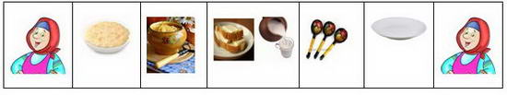
Как у бабушки Наташи (держать за концы воображаемый платочек, надетый на голову, говорить шепеляво, по-старушечьи)
Ели вкусную мы кашу (соединить ладони перед собой — сделать «тарелку», показать ее всем стоящим справа и слева).
Каша пшенная с дымком (над раскрытой ладонью левой руки — «тарелки», указательным пальцем правой руки рисовать воображаемый дымок, идущий от горячей каши, дымок поднимается вверх, поэтому и текст произносят нараспев),
Каша пшенная с дымком (повторить те же движения, но уже правая рука — «тарелка», левая — «дымок»),
С хлебом (правая рука перед грудью, локоть отведен в сторону, внутренняя сторона ладони смотрит вниз — «ломоть хлеба»),
С маслом (левой ладонью накрыть правую ладонь — «слой масла»),
С молоком (соединить запястья, кончики пальцев рук и поднятые вверх большие пальцы рук — «кружка»).
Взяли мы большие ложки (сжать кулаки, большие пальцы подняты вверх, развести в стороны — две «ложки»),
Съели все до самой крошки (попеременно то правой, то левой «ложкой» есть «кашу», поднося «ложки» ко рту)!
Вот какая каша (снова сделать «тарелку» и показывать ее всем стоящим справа и слева)
У бабушки Наташи (снова взяться за концы воображаемого платочка, говорить по-старушечьи)!

Очень удобно пользоваться методом мнемотаблиц при составлении описательных рассказов.
Например: рассказ о себе.
- Меня зовут_____________. Маму зовут____________. Папа_______________.
- У меня есть младший (старший) брат (сестра)___________________________.
- Мама работает______________, а папа_________________________________.
- Моя бабушка_____________________ умеет вязать и шить, а дедушка______ любит заниматься в саду и мастерить что-нибудь из дерева.
- Мы с братом (сестрой) любим отдыхать на даче у бабушки и дедушки. Там мы играем в мяч, купаемся в речке, ходим в лес.
- Мы очень любим свою семью.
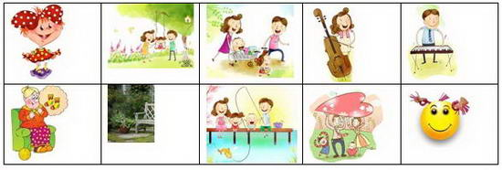
В данном случае приведены красочные иллюстрации.Но при составлении рассказа ребёнок или взрослый может рисовать картинки сам схематично.
Давайте попробуем.
В первом квадрате изобразим лицо-круг, 2 точки – глаза, рот. Это «Я»
Далее, человечек из круга и треугольника-юбки – «мама». Соответственно, человечек из круга и треугольника основанием вверх – «папа».
Младший брат/сестренка – такое же личико, как в первом квадрате, но поменьше.
Орудия труда – пояснение, кем работают родители.
Бабушка и дедушка: в данном случае можно изобразить свою ассоциацию с их жизнедеятельностью.
Следующий квадрат – предметы, предназначенные для обозначения хобби, развлечений.
Последнее предложение можно изобразить в виде символа – «сердца».
Вот и все, рассказ о семье готов! Давайте воспроизведем его.

Также можно составить план пересказа текста «Любимый фрукт»
Груши - это фрукты. Они растут на деревьях, которые называются груша. Они бывают зелеными и желтыми. Растут в саду. Моя груша жёлтая, большая, сладкая и сочная. Из груши можно варить компот и варенье. Груши очень полезные. В них много витаминов.
В своей практике я использую символьные картинки.Отмечу, что сначала дети боялись пересказывать, потому что им казалось, что они ничего не запоминают и не могут выразить свои мысли. Но постепенно они поняли, что по картинкам пересказывать — это интересно, занятно и совсем не сложно. Дети играют, а мы видим в результате осмысленное запоминание.
Наша речь – в наших руках!

